★參考航班★
航空公司 |  | 航 段 | 航班編號 | 起飛時間 | 抵達時間
去程 | 南方航空 | 桃園南寧 | CZ 3046 | 17：50 | 20：40
回程 | 南方航空 | 南寧桃園 | CZ 3045 | 14：30 | 17：00
◎出發日期：每週二、四、六、日出發
【註】正確航班時間以航空公司公布為主
桃園國際機場直飛南寧，不需再經香港轉機，選搭直航享受舒適的旅遊！
中國南方航空是中國最大國營航空公司，2013年客運量已超過9000萬人次，列亞洲第一
大航空公司。
中國南方航空公司(CZ)團體行李託運新規定:自2013年1月1日起，每人限一件托運行
李(每件長寬高總和不得超過158公分即62英寸，重量以23公斤為上限)。

♠ 行程特色 ♠
♣無自費項目、無醫療諮詢、無攝影、無任何購物站、超值純玩行程！
♣【跨國瀑布】德天大瀑布
位於中越邊境、中國廣西大新縣，為國家級景點。橫跨中國、越南兩個國家，是亞洲第一、
世界第二大的跨國瀑布。瀑布氣勢磅礡，一波三折，層層跌落，水勢激蕩，聲聞數裡。瀑布
河水時急時緩，時分時合，迂回曲折於參天古木間；更有花草掩映，百鳥低徊。江水忽遇斷
崖，飛瀉而下，站在瀑布之下，水氣蒸騰，上接雲漢，其滾滾洪流，折而復聚，連衝三關。
仰望瀑頂，群峰浮動，巨瀑如海傾；水沫飛濺，如萬斛明珠。德天瀑布雄奇瑰麗，變幻多姿，
碧水長流，永不涸歇，無論春夏秋冬，陰晴雨霧，均各具情態。其魄力，其氣勢，其風采，
震魂攝魄，搖動心旌。在德天大瀑布的上游600米處，立有一塊界碑排行53號。相傳清朝年
間，清政府在這段邊界上劃規領土，所立界碑，一統邊界，當時這裡的交通極為不便，山高
路遠，崎嶇難行。當時幾個官兵奉旨抬著界碑到此，看天色已晚，還有那麼遠的路程要走，
於是偷懶就地挖坑將界碑立於此地，就是現在的53號界碑。這一立就將碑後中國的許多領土
劃給越南。
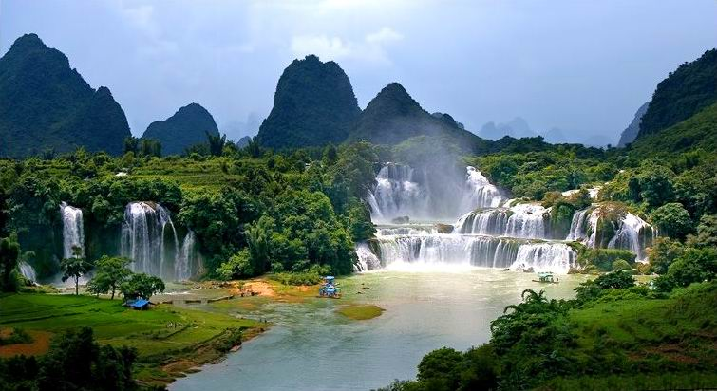

♣【必走安排】世界上最大長壽村巴馬！
到目前為止村民無心腦血管疾病；無癌症患者；大多數的人都---無疾而終!這裡有－遠高
於地球上其他地區的磁場高達5.3Hz，是其他地區的2-3倍!!長壽村的水受到磁力線的關係
變成了小分子的六環水!!
位於廣西壯族自治區西北部巴馬瑤族自治縣是世界五大長壽之鄉中百歲老人分布率最高的
地區，被譽為“世界長壽之鄉·中國人瑞聖地”。
在這塊神秘的土地上，還具有豐富而獨特的旅游資源，如桃花源般令人難以忘懷的盤陽河秀
麗風光、被英國探險隊稱之為天下第一洞的百魔洞、令人如夢如幻般經歷三晝夜的祈壽宮
還有美如西湖的賜福湖風光、原始森林、田園風光、瑤族風情等。

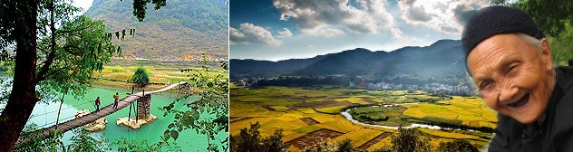

♣【獨家安排】水晶洞～門票RMB198 (值回票價)
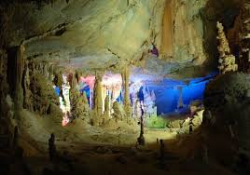
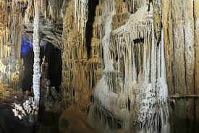
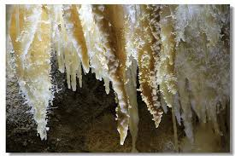
那無邊的雪絨石毛，似海的捲曲晶針，無不體現出水晶宮殿般的夢幻色彩和詩意，真是國內一流罕見的珍稀溶洞。水晶宮內的鐘乳石類有重力水沉積類的鵝管鐘乳石、石筍、石柱、石帶、石旗和各類石幔、石瀑布、石盾等；還有非重力水沉積類的石毛髮、捲曲石、石花等數十種。琳琅滿目，多彩多姿，玲瓏剔透。在洞裡，還可以親眼看到大自然的奇觀是如何一步一步逐漸形成，而且還在生長之中。不能不令人驚嘆大自然的鬼斧神工！

♣【精心安排】明仕田園風光～享受神仙般的田園生活，這裡是您一生必到的絕美仙境
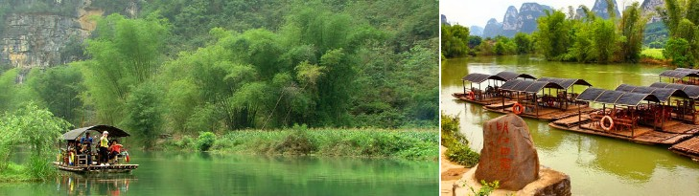
一汪碧水從遠處蜿
蜒而來，這就是著
名的明仕河了。明仕河清澈寧靜，像
一條碧綠的玻璃通
道鋪在山水之間，
兩岸的鳳尾竹隨風
輕擺，河水的顏色
不是一成不變的：時而碧綠，綠得醉人心魄；時而湛藍，藍得沁人心脾。樹蔭下，水自然是綠的，大大的芭蕉葉把一切都掩映在翠色之中；藍天下，水自然是藍的，朵朵白雲倒映水中，更顯出了水的深邃與靜謐。當然，倒映水中的絕不僅僅是白雲，那山、那樹、那飛鳥，甚至竹排上的你我無不倒映水中，一時間你甚至分不清哪個是水中的倒影，哪個是真實的世界了。蕩舟於明仕河上，目光在村莊田間游動，不知是我們的竹排在明仕河上劃行，還是兩岸的山水在眼前流動。恍然間只覺得自己已經醉了，也已經累了，只想靠著青山、依著翠竹，躺在河邊酣然大睡一番。
♣【特別安排】通靈大峽谷
亮點：漫步行走在熱帶雨林、峽谷溪流之間，感受大自然的清新優美。
參觀落差高達188米的通靈大瀑布，景色非常壯觀。
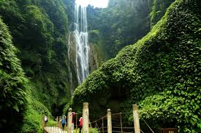
位於廣西百色市靖西縣，是一處結合了熱帶雨林、河流瀑布、峽谷溶洞等多種景觀的自然風景區，也是靖西最著名
的景點之一。可以在秀美的山水之間漫步觀景，體會森
林氧吧的清新，觀賞溶洞的奇幻美景。而景區內落差高
達188米的通靈大瀑布、神奇的洞中瀑布和奇幻溶岩、
生長於侏羅紀時代的古桫欏樹等，更是廣西美景的精華
代表，來此遊玩便可盡情觀賞。
♣【嚴選景點】1.百魔洞→負氧離子空氣等被認為是養生和治病的幾個良方
2.壯族活的博物館→舊州老街
2.鵝泉→聞名天下的“鵝泉躍鯉魚三層浪”引起無數中外遊客的神往
3.距今已有2000年以上的歷史了→花山壁畫
4.青秀山→譽為“南寧市的綠肺”
5.中國古代九大名關之一→憑祥友誼關
♣【輕鬆遊】1.德天瀑布含單程電瓶車。
2.明仕田園含竹筏漂流。
3.通靈大峽谷含區間車。
4.青秀山含電瓶車。
5.花山壁畫含遊船。
♣【餐食特色】讓您除了飽覽好山好水風景外，也讓您嚐遍當地廣西美食
♣【貼心小禮品】每人每天一瓶礦泉水。
♣【飯店特色】安排豪華酒店，酒店房間設備先進齊全，並有多元化豪華康樂設施，訓練有素、
態度熱誠有禮的服務生，舒適的住宿環境和完善的設施，讓您覺得賓至如歸。

【第一天】桃園 南寧
【南寧】是廣西壯族自治區的首府，簡稱邕，具有1680多年歷史，是一座綠城。綠在城中，城在綠中，終年常綠，四季花開，綠化、美化、彩化與亞熱帶風光融為一體。南寧是一個以壯族為主的多民族聚居城市，也是我國五個少數民族自治區中唯一具有南方風情和沿海開放特點的城市。以其迷人的南亞熱帶風光、濃郁的壯鄉民族風情、雄奇壯美的邊關景色、別具奇趣的異國異域風貌，吸引了眾多的中外遊客。
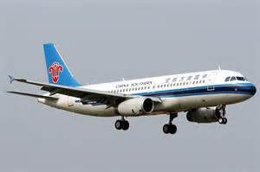
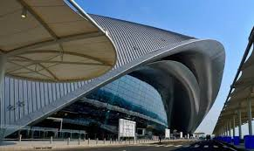
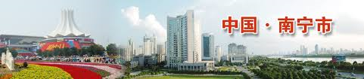

敬請自理 | 敬請自理 | 機上簡餐
准★★★★★ 南寧永恆朗奕酒店(2016年12月開業) 或同級

【第二天】南寧(車程4小時)龍州
●景點：友誼關外觀、花山壁畫(含遊船)
【友誼關】古稱鎮南關，它始建於明代洪武年間，是中國古代九大名關之一，也是目前的九大關中唯一一個至今仍在行使通關職能的關口。友誼關是一座城樓式建築，高22米，底層是堅實的城牆，中為拱形城門，關樓左側是左弼山城牆，右側是右輔山城牆，尤如巨蟒分聯兩山之麓，氣勢磅礴。拱門上的“友誼關”三個大字是陳毅親筆書寫。現在，322國道終端穿過友誼關拱城門，與越南公路相接，從廣西去越南旅遊的人多從這裡過境，友誼關是通往越南的重要陸路通道和國家一類口岸
【花山壁畫】是指廣西憑祥、龍洲、崇左、大新、天等等壯族聚居區的左江流域各縣發現的古老岩畫。因寧明縣的花山崖壁畫最多最大，內容也最為複雜，為上述各縣壁畫的代表，故統稱花山壁畫。花山40多米高的崖壁上畫滿了土紅色的人像和物品像，人物造型粗獷，栩栩如生，雖經多年風雨侵襲，仍色澤豔麗。圖像總計1800多個，據考證繪製於2000多年前的東漢時期。其作畫條件之艱辛，畫面之雄壯，崖壁之陡峭，都是國內外罕見，在世界上享有崇高的地位。花山壁畫稱頌了當時的農耕文化和對日月的崇拜，壁畫分佈廣而且風格統一，具有很高的美術和教育研究價值。花山壁畫作為世界同類岩畫中單位面積最大、畫面最集中、內容最豐富、保存最完好的一處岩畫，被譽為是中國稻作文化的最大標誌、壯族文化瑰寶和世界岩畫的極品。
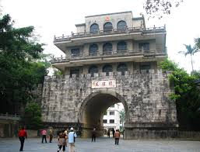
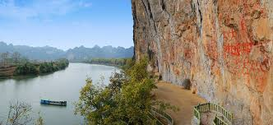
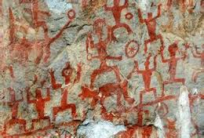
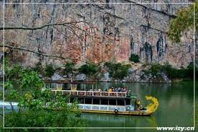

酒店內享用 | 中式合菜40RMB | 中式合菜40RMB
★★★ 龍洲新美酒店 或同級

【第三天】龍州(車程2.5小時)德天(車程1.5小時)靖西
●景點：中越跨國德天瀑布+中越邊境53號界碑+單程電瓶車、明仕田園(含竹筏)
【德天瀑布】德天大瀑布的美在於變幻多姿，早、午、晚各展現出一幅幅瑰麗生動的美景。如果運氣好，會見到彩虹銀瀑同時展現的美景。瀑布猛撞河谷，激起水花飛濺，使霧氣彌漫山間；朝陽東升時，瀑布前的霧氣折射陽光便產生了彩虹。德天瀑布分三層。第一層河水沿筆直的山勢，俯衝而落在百多米下的山潭中，銀瀑飛瀉，震魂攝魄的風采與魅力，搖動人之心旌。第二層比較低緩，山勢在此造了一個幾十米的台階，讓第一層瀑布猛衝而下後有一個喘息的機會，然後蓄勢而發，形成了最為壯觀的第三層。在第三層已彙聚了從源頭流出的四散的河水，幾乎是垂直流下的水幕，衝擊著寬廣的河面，流淌出一幅掩映在綠樹懷抱中的天然畫卷。山水畫廊雲集的國家特級景點及一二三級景點40餘個。國家特級景點德天瀑布氣勢磅礡，銀瀑瀉，三級跌落，為壯觀，其魄力、其氣勢、其風采，震魂攝魄，搖動心旌。與緊鄰的越南板約瀑布相連，堪稱為世界第二大跨國瀑布。然而，德天景區風景之美，又豈止只是德天瀑布呢？奇峰夾峙，樹木蔥蘢的黑水河，綺麗多姿的那岸奇景，怪石遍布的雷平石林和水上石林，層巒疊嶂、溶洞遍布的恩城山水及自然保護區，水平如鏡、石峰玉立的喬苗平湖，鬼斧神工、造型奇特的龍宮岩，多級跌落、白練翻滾的沙屯疊瀑。置身於山水畫廊中，處處是書，這又豈止是丹青妙手所描繪的呢？真可謂德天歸來不看書。拋開一切煩囂，融入大自然的懷抱吧！與山水相依，在清幽絕俗的山水書廊中，您的心靈將得到淨化。
※瀑布之水量會因季節、降雨量等不可抗力之因素，影響瀑布出水量大小，敬請見諒。
【中越邊境53號界碑】是中國和越南邊境的一座石碑，於清朝1896年所立，是用來衡定中國廣西和越南之國界。該碑刻有中國廣西界五字，來往中越只須一秒，因該碑的左邊為中國，右邊為越南。界碑這裡的一排小商鋪是中越互市，中越邊民在這裡進行貿易往來。可以在這裡買到一些越南特產，主要是香煙、香水、咖啡、乾果、白虎膏之類的，價格不是很貴，可以買一些來做紀念。當然，別忘了貨比三家。
【明仕田園風光】搭乘竹筏漂流其間，一汪碧水從遠處蜿蜒而來，這是著名的明仕河。明仕河清澈寧靜，像一條碧綠的玻璃通道鋪在山水之間，兩岸的鳳尾竹隨風輕擺，河水的顏色不是一成不變的：時而碧綠，綠得醉人心魄；時而湛藍，藍得沁人心脾。樹蔭下，水自然是綠的，大大的芭蕉葉把一切都掩映在翠色之中；藍天下，水自然是藍的，朵朵白雲倒映水中，更顯出了水的深邃與靜謐。當然，倒映水中的絕不僅僅是白雲，那山、那樹、那飛鳥，甚至竹排上的你我無不倒映水中，一時間你甚至分不清哪個是水中的倒影，哪個是真實的世界了。這些已經令您目不暇接，但美景遠在後頭，且看山巒從翠，奇峰錯列，輕紗繚繞，霞落雲飛，山影平湖，茂林翠竹，花草掩映，百鳥低徊，綠水梯田，民居水車，小橋流水，耕夫荷鋤，村童在小河中嬉水，竹筏在秀水中穿行，這就是素有“小桂林”之稱的明仕田園和五百裡畫廊為您展開的一幅又一幅寧靜抒情的南國特有的風光風情畫卷。電視劇《酒是故鄉醇》、《牛郎織女》、《本草藥王》、《天涯俠醫》、《春蠶織夢》在此拍攝取景，將青山綠水定格在鏡頭中。
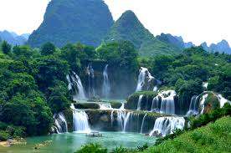
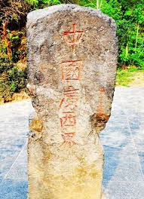
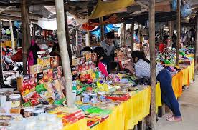
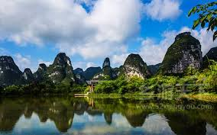

酒店內享用 | 中式合菜40RMB | 中式合菜40RMB
★★★★ 靖西聖保羅大酒店 或 靖西大酒店 或同級
【第四天】靖西(車程0.5小時)舊州(車程0.5小時)靖西
●景點：通靈大峽谷含區間車、舊州古鎮(綉球一條街+文昌閣)、鵝泉
【通靈大峽谷】是一處結合了熱帶雨林、河流瀑布、峽谷溶洞等多種景觀的自然風景區，在此可體會森林氧吧的清新，觀賞溶洞的奇幻美景及落差高達188米的通靈大瀑布。從景區大門到通靈瀑布大約有800多階石階，路的兩側有壯觀的峽谷風光，還有原始的熱帶雨林和潺潺流水、小瀑布等，環境非常清新優美。在路上可以注意觀看沿途的樹木，有無花果樹、巨大的棕櫚樹等，大多形狀獨特，有很明顯的熱帶植物的特點，最獨特的是這裡還有幾株生長於侏羅紀時代的古桫欏樹等，可以好好留意一下。通靈瀑布就在峽谷深處，也是景區內最重點的景觀，瀑布落差約188米，水流也很磅礴，而且瀑布處於一個地縫之間，好像是從地縫的頂部漏下來的巨流一樣，景色壯觀又奇幻，適合拍照。水簾洞則位於瀑布背後，洞內有非常獨特的熔岩景觀，形狀獨特，還有獨特的洞內九疊瀑布，可以一一遊玩。一路上也是峽谷、河流和樹木相間的秀美風光，路旁還有長約800米的地下暗河、古崖洞葬遺址等景觀可以觀看。峽谷的出口處有對歌樓、水車等廣西壯族特色的民俗建築，幸運的話還可以在這裡看到民俗表演，趣味十足。
※瀑布之水量會因季節、降雨量等不可抗力之因素，影響瀑布出水量大小，敬請見諒。
【舊州古鎮】舊州景區的文物勝跡甚豐，有明代建的張天宗墓園、岑氏土司古墓群及美名遠揚的古樸典雅的繡球街。全國聞名的繡球一條街，依河而建，石板地面，兩邊有眾多古建築，大青磚，厚木門。當地的男女老少，祖孫三代全會做繡球，繡品圖案精美，手工細膩，如舊州風景般鐘靈毓秀，讓人難以釋手。誠為繡球之上品，有口皆碑，是靖西極具特色的旅遊工藝品。每逢農閒日子，滿街都是坐在門口縫製繡球的女子。古老的街頭，盡是鮮豔的布條、綢帶和絲線，流光溢彩，黯淡的老街也因此亮麗起來。女人拿著她們手中的針線，戲法一樣變出無數手工細緻的繡球和小鞋，顏色搭配得鮮豔，而顏色本身又純正、乾淨。古時候，繡球作為壯族男女青年相愛傳情的信物；如今，繡球是舊州的傳統工藝品，是靖西特有的旅遊紀念品，手工精細，美觀大方，已成為饋贈親朋好友的吉祥物。
【鵝泉】位於廣西靖西縣城南5公里的鵝山山麓，與大理蝴蝶泉、桂平西山乳泉並稱西南地區三大名泉，自古既是靖西八景之一。鵝泉既是德天瀑布的源頭，也是珠江的源頭之一。鵝泉是一處面積達50餘畝的巨泉，泉水從石灰岩縫隙中湧出，匯入深潭，然後繼續東流，稱為鵝泉河。泉邊建有楊媼廟，廟前立有清代《鵝泉亭碑》等三塊巨大石碑，石碑所載的大都是歷史以來有關鵝泉的由來及題詩，廟內四壁題字碑刻眾多，映襯以山光水色，顯得極為清幽。泉中盛產鯉魚，據說人們在泉邊大聲呼喊，引起水面震動，鯉魚受驚便會競相躍出水面，便是靖西著名一景“鵝泉魚躍”。泉上建有15孔拱橋，建於清代，是靖西縣保存較為完好的古橋。長橋臥波，氣勢壯觀，為鵝泉勝景之一。
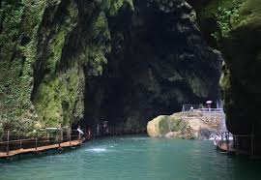
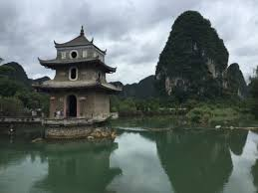
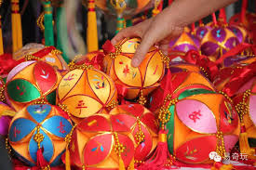
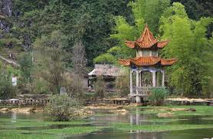

酒店內享用 | 中式合菜40RMB | 中式合菜40RMB
准★★★★ 靖西聖保羅大酒店 或 靖西大酒店 或同級

【第五天】靖西(車程2小時)田陽 (車程2小時)巴馬
●景點：田州古鎮、母雞山公園、水晶宮
【田州古城】位於廣西壯族自治區百色市田陽縣，田陽縣位於廣西壯族自治區西部，右江河谷中游。東鄰田東縣，南接德保縣，西與百色市右江區接壤，北界巴馬瑤族自治縣。田陽是壯民族的發祥地，是明代抗倭女傑瓦氏夫人的故鄉，是鄧小平等老一輩無產階級革命家創建的右江革命根據地之一。
【母雞山公園】它始建於2002年，母雞山公園分東、西、南三個主峰，其中西峰最高。峰頂均建有涼亭以供遊客休息，在峰頂可以俯瞰巴馬全景。
【水晶宮】巴馬長壽水晶宮景區有地下溶洞大廳5個，最高大廳頂部距地面高度近50米。走進水晶宮，地上發育著鮮活、透明蘑菇狀晶體；空中垂懸著白嫩、纖細、蜷曲且神態各異的水晶球、水晶花、水晶草；身邊有潔白無瑕通體透亮的玉柱、玉筍，所有一切在冷光源燈光作用下擴張著驚人魂魄、動人心脾的滲透力。宮洞穴母岩形成於約兩億八千萬年前的海底，而洞內鐘乳石是十幾萬年以來形成的，甚至還正在生長發育中。經國家岩溶地質研究所專家鑒定，長壽宮自然景觀資源屬世界級的。水晶宮不僅能觀賞到舉世罕見的地質奇觀，還能融入世界長壽之鄉的長壽文化氛圍。那些發出水晶般的光澤的鐘乳石就像一個個老壽星堆砌著、排列著、舒展著。當遊客穿行在由“壽星探秘”“聖母祝壽”
“壽鄉活力”“壽成正果”等景致組合的空間裡時，不得不驚歎大自然的造化。
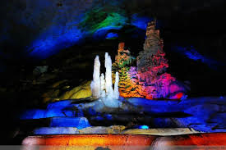
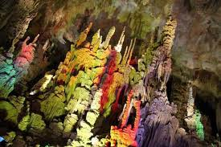
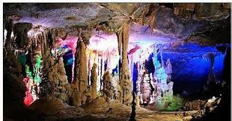
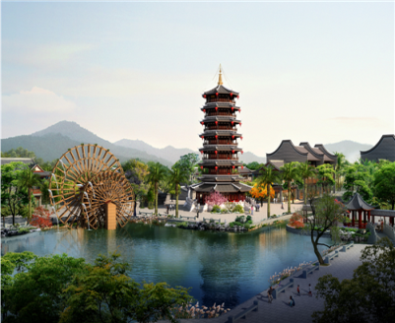

酒店內享用 | 中式合菜40RMB | 中式合菜40RMB
准★★★★ 巴馬運達酒店 或同級

【第六天】巴馬
●景點：途經盤陽河、百鳥岩含遊船、百魔洞、巴盤屯
【盤陽河-途經】是巴馬壽鄉的母親河、長壽河。由北向南悠然而下將巴馬一分為二，是巴馬境內石山區和土山區的界河。在82公里的流程中有四段是潛伏於地底下的暗河，河水經過四進四出於地下溶洞，河水清澈見底，色如綠玉。每當春、夏、秋三季，兩岸鳳尾竹的娑婆風姿更給沿岸帶來了盈盈綠意，兩岸群山如黛，翠竹倒映在河裡，如夢幻般美麗。也因著河水的四進四出地下溶洞使得盤陽河水中含有十分豐富的礦物質，河水終年溫度為17-18℃，既不冷也不熱。村中幾千年來習慣在盤陽河水中裸體沐浴，河水不僅可使肌膚滑嫩，而且可以驅疾健身，因此有人認為裸體沐浴在盤陽河也是村人們長壽的秘訣。【延壽隧道(又稱水上蘆笛岩)百鳥岩～遊覽1小時】（因每年春天有成群結伴的上百種鳥類在此集聚而得名）乘觀光船遊覽奇特的長壽生態地質自然景觀，地下泉水叮咚，洞中鐘乳石千姿百態，各肖物類，水碧石淨，光環影繞，特別是伴隨著遊船的前行，在每隔兩三百米就有一個天窗而形成日光月色的光感效果及在光與影不斷變幻的時光隧道中，猶如經歷了三天三夜的神奇感受而令人興奮不已。洞頂岩泉四季飄灑，洞中冬暖夏涼，三伏宜避暑，嚴冬可避寒。洞內距出口不遠的廳堂中隱約可聞百鳥輕唱，蝙蝠和鳴，廳頂有岩燕、岩鷹、翠鳥、蝙蝠等飛行動物在此棲息，每當朝霞初升或夕陽西斜的時候，成千上萬的岩燕飛出洞口貼水逐戲，,仿佛古人陶淵明筆下《世外桃源賦》裏“林盡水源，便得一山。山有小
口，彷佛若有光，便舍船，從口入……”讓您仿佛如夢如幻般，遊畢令人感慨現代社會竟還有如此淨地。
【百魔洞～遊覽1.5小時】英國皇家洞穴協會命名為“天下第一洞”，呼吸座落在群峰之間，鄉野之中的清新空氣，心曠神怡（此地負氧離子是城市中的幾千倍，常年祥霧彌漫洞中，全國各地療養人士幕名而來）。百魔洞内有天坑，天坑上面是懸崖，崖上有人家，居住着勤勞善良、獨享寧靜的高山土瑤；崖下百草園，各類植物鬱鬱蔥蔥、生意盎然，使人真切感受到崖上有人家、崖内有洞天，洞天觀玉樹，疑是入太虛的夢幻景象。洞内景物，隨季節變幻。從洞中溢出的泉水與西邊從仁鄉潛過的盤陽河伏流在洞中交匯，涇渭分明，清濁可辨，奔騰咆哮直下坡月河段。洞内氣溫盛夏若秋，隆冬勝春，景色宜人，令到此旅游的中外客人歎爲觀止。百魔洞是典型的喀斯特溶洞，鍾乳石或懸在頂部或拔地而起，有形態各異的動物、人形。再看那巨大的鍾乳石群，簡直就是一般溶洞的超大版，真正做到了寓雋秀於恢宏之中。這里有不一樣的地磁，強度高於世界其他地區；這里有不一樣的山泉，泉水含有對人體有益的礦物質和微量元素非常豐富；這里有不一樣的陽光，日照時間長達一千五百三十一點三個小時，“生命之光”遠紅外線輻射多；有不一樣的空氣被保護好。
【巴馬長壽村】世界第五長壽之鄉：廣西巴馬瑤族自治縣，途經著名紅水河穀，沿途高山流水，碧水藍天•••巴馬是世界著名長壽之鄉和“中國香豬之鄉”。1991年9月，日本國際自然醫學會會長森下敬一博士率領長壽考察團到巴馬實地考察，統計出巴馬的百歲長壽率為30.8/10萬。1991年11月，在日本東京召開的國際自然醫學會第十三屆年會上，確認了廣西巴馬為世界第五個長壽之鄉。
【巴盤屯～遊覽1小時】是巴馬的長壽村，村口立著一塊狀如峰林的大石頭，上面刻著“壽鄉”兩個大紅字，長壽健康是亙古以來人類夢寐以求的願望，求仙煉丹追求長生不死的願望終究落空，但是在巴馬長命百歲似乎是輕而易舉的事。全屯515人，百歲老人多達7人，是國際上“世界長壽之鄉”標准的近200倍。人活百歲，並不高齡卻無病無災、耳聰目明、步履輕盈，便是奇聞了…。是一條約八百公尺長，傍山面河的小街道。小街房屋建築，新、舊不一，各家樓層數也不等，底層用來圈養牛、雞、鴨等家畜，二樓以上則為起居地方。這裡住的是清一色的黃姓壯族人家，將前往拜訪幾位百歲人瑞。巴馬長壽村的居民，在清新的自然環境裡，勤於勞動，生活作息配合自然規律，生活簡約，在飲食方面力求簡單清淡，以當地出產的食物為主；以及秉持少思寡慾、知足常樂的生活法則，擁有樂觀的人生態度等重要因素，使巴馬成為“世界長壽之鄉·中國人瑞聖地”，他們為長壽之道現身說法，揭示了健康長壽的奧秘。對文明社會人類追求健康長壽的啟示，是彌足珍貴的。
＜註＞拜訪百歲老人，根據當地習俗，需自備紅包給老人，寓意祝願老人安康，上不封頂，下不設限。

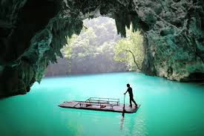
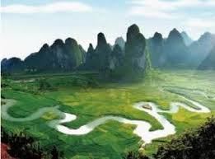
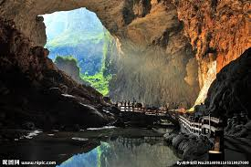
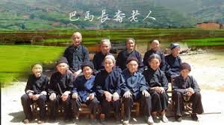

酒店內享用 | 野菜風味40RMB | 中式合菜40RMB
准★★★★ 巴馬運達酒店 或同級

【第七天】巴馬(車程4小時)南寧
●景點：青秀山含電瓶車
【青秀山】邕江江畔，坐落著青山、鳳凰嶺等十幾座山巒，是南寧市最著名的風景區。在這裡，你可登上龍象塔遠望山水風光，或漫步於園內欣賞各類花卉，享受愜意。一路山青水秀，沿著階梯拾級而上，有非常多的樹木，空氣特別的純淨。風吹過，能聽見樹葉間唦唦唦的摩擦聲，散步起來，心情格外放鬆。沿路主要的景點有明代風格的龍象塔，它是青秀山標誌性建築物，登上塔頂，可眺望邕江和遠山近嶺；別具異國風情的中泰友誼園；彙聚東盟各國國花、國樹和國際友好城市代表性雕塑的國際友誼園。除外還有十二生肖文化園、狀元泉、千年蘇鐵園等。
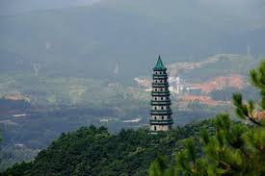
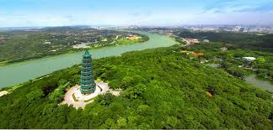
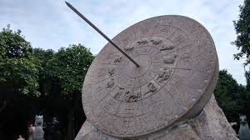
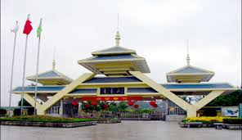

酒店內享用 | 中式合菜40RMB | 粵菜風味40RMB
准★★★★★ 南寧永恆朗奕酒店(2016年12月開業) 或同級

【第八天】南寧 桃園
●景點：南湖公園+名樹博覽園
【南湖公園+名樹博覽園】位於南寧市區東南面，是一個融水體景觀、亞熱帶園林風光於一體、具有亞熱帶風光的水上公園。面積126.6萬平方米，湖面佔四分之三。寬達93萬多平方米的南湖湖面明淨如鏡，碧波瀲灩。 南湖原為邕溪，本與邕江相連通，每當邕江發洪水時，江水就倒灌到溪中，將大量農田、房舍淹沒。唐代景雲年間，邕州司馬呂仁徵集民工，在此分流建堤，蓄水成湖，束住泛濫的洪水，這就是後來的南湖。
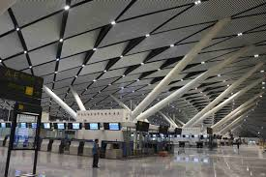
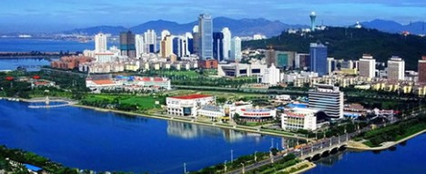
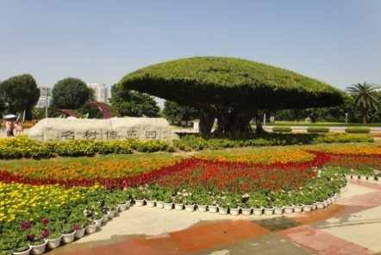

酒店內享用 | 廣西風味40RMB | 敬請自理
★★★★★ 甜蜜溫暖的家

【註】
◎本行程機票限團去團回，不得脫隊或延回，一經售出後，不得轉簽、不得退票或改期，如遊客因故未搭乘或無法成行，機票的損失將由旅客自理。
◎所有內陸之海空陸交通，食宿及遊覽，均由內陸公營旅遊單位負責安排，鑒於目前內陸交通，飯店系統仍有國
家制度上之限制，如遇不可抗拒之因素，行程、飯店或交通工具有臨時更改，一切以當地旅行社安排為主，但
景點決不減少。儘請見諒！
◎門票計價方式：為求降低成本，已先行將優惠票種（如65歲以上老人、殘障…等）按一定比例計算於成本中，
而得出此最優惠售價，故無優惠票差可退回，敬請見諒！旅途期間如遇景區需收取臺胞證，煩請配合出示檢查，
謝謝！
◎本行程酒店住宿皆為2人1室（二張單人床房型），大陸地區部分酒店需求大床或加床，需另行加價或酒店
內無需求之房型，此類特殊需求須以酒店當時排房為準，無法保證，造成不便，敬請見諒。
◎吃素食(齋菜)旅客小提示：大陸地區吃素食(齋菜)的風氣畢竟沒有台灣風行，故素食方面無法像台灣做的如此
的精緻，且用當季時疏，菜色變化不大，如果您是到大城市去旅行，除北京、江南地區，可能會比較好一些，
其他省份地區如湖南、湖北、江西、雲南…等，請各位參團貴賓要多多包涵(約2-3菜+一湯)，在此建議，可
自行帶些喜愛的素食罐頭，以免因飲食不佳影響旅遊心情。
◎菜單均按10人一桌安排，若人數不足10人，菜品數量會根據實際人數酌量調整。
◎小費：
A、給小費也是國際禮儀之一喔！如有足浴按摩小費人民幣15-20元；行李小費人民幣5-10/件；床頭小費人民幣5-10/間。
B、導遊、領隊和司機之服務小費：建議每人每日新台幣200元，小孩亦同。請交給領隊，由領隊統籌付給當地的導遊及司機。
◎故請旅客前往大陸旅遊時，請先調適自己，並對該地區環境先作認識，這樣一來相信您會有美好的旅程，並記
得要『入境隨俗』喔!!
◎親愛的旅客當您於大陸旅遊期間若有關於行程、餐食、飯店等各方面的任何問題，或有其他事項需要協助，都
歡迎您隨時與當團領隊或當地旅行社、導遊立即反應，我們希望能提供各位貴賓立即的回應與協助，提高您對
行程得滿意度。

只要有一份好心情，廣西之旅就會給你留下一個非常美好的印象。
只要稍稍動一下畫筆，隨意按一下快門，出來的一定都是好作品、好片子。
來這的遊客最多的遺憾就是三個不夠用：一是眼睛不夠用、二是記憶體不夠用、三時間不夠用。

